KORYO TKD SLÁVIA UPJŠ KOŠICE, STIEROVA 29, 040 23 KOŠICE
Slovenská asociácia taekwondo WT
Hlavná 37/68
040 01 Košice
Vec: Žiadosť o pridelenie registračného čísla
Dovoľujeme si požiadať o pridelenie registračných čísiel pre klub Koryo TKD Slávia UPJŠ Košice z páskovania konaného 03.12.2024, 17:30
Páskovanie:
Miesto: KORYO KOŠICE, Stierova 29, 040 23 Košice
Komisia: Mgr. Mário Švec, Filip Švec
P R C | Meno a priezvisko | Dátum nar. | Nový stupeň | Poznámka SATKD
006-2412-001 | Takáč Ladislav | 06.05.1982 | 8. GUP | Nedostatky odstránené
006-2412-002 | Takáčová Jana | 15.01.1983 | 8. GUP | Nedostatky odstránené
006-2412-003 | Olachová Silvia | 24.09.1982 | 8. GUP | Nedostatky odstránené
006-2412-004 | Olach Juraj | 29.12.1981 | 8. GUP | Nedostatky odstránené
006-2412-005 | Adamkovič Jaroslav | 26.04.1983 | 8. GUP | Nedostatky odstránené

V Košiciach, 03.12.2024

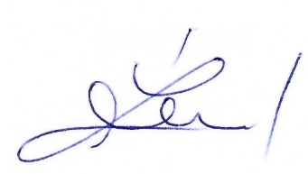
Ing. Vladimíra Šreinerová

